AP MCRa1

Représenter en géométrie …

**… avec le rapporteur**

Les compétences travaillées sont :

* Savoir mesurer un angle en degré avec un rapporteur.
* Savoir construire un angle de mesure donnée en degré avec un rapporteur.

**NIVEAU 1**

EXERCICE 1 : Mesure les angles suivants et écrire leur mesure dans les bulles.

EXERCICE 2 : Pour chaque cas, construire une demi-droite [Oy) telle que l’angle $\hat{xOy}$ ait la mesure indiquée.

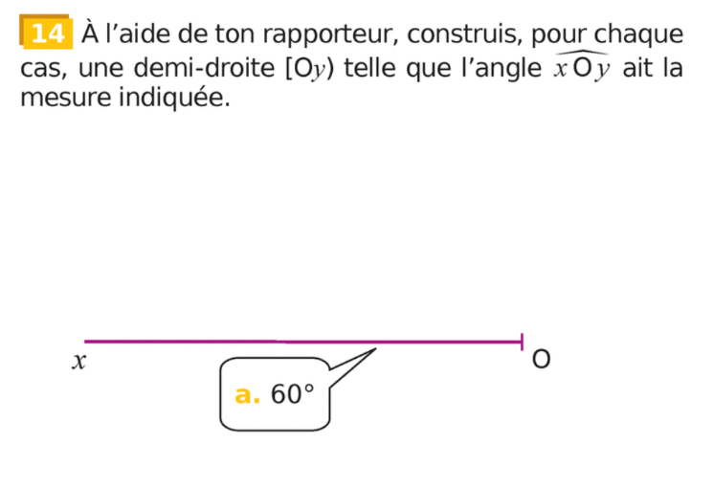

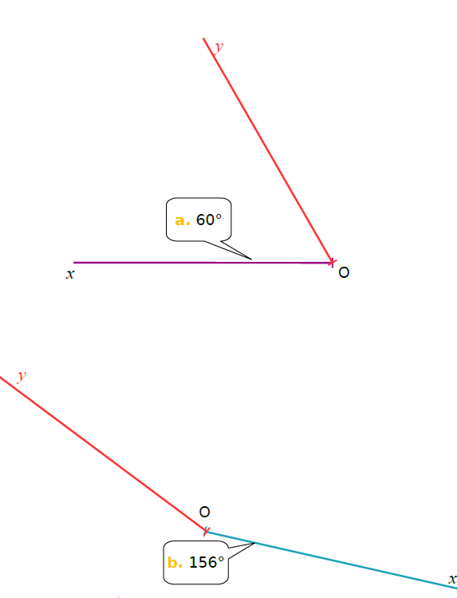

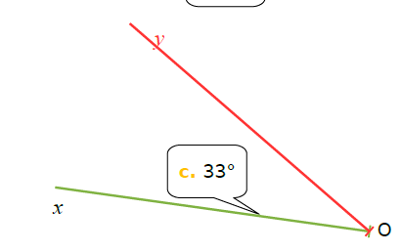

AP MCRa2

Représenter en géométrie …

**… avec le rapporteur**

Les compétences travaillées sont :

* Savoir mesurer un angle en degré avec un rapporteur.
* Savoir construire un angle de mesure donnée en degré avec un rapporteur.

**NIVEAU 2**

EXERCICE 1 : A l’aide du rapporteur, mesurer tous les angles du quadrilatère ABCD.

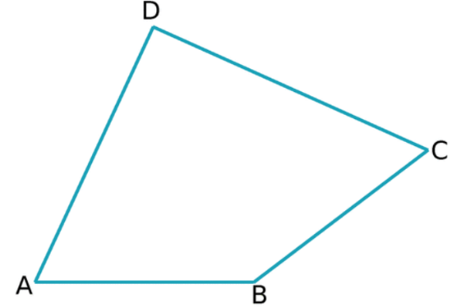. . . . . . . . . . . . . . . . . . . . . . . . . . . . . . . . . . . . . . . . . .

. . . . . . . . . . . . . . . . . . . . . . . . . . . . . . . . . . . . . . . . . .

. . . . . . . . . . . . . . . . . . . . . . . . . . . . . . . . . . . . . . . . . .

. . . . . . . . . . . . . . . . . . . . . . . . . . . . . . . . . . . . . . . . . .

. . . . . . . . . . . . . . . . . . . . . . . . . . . . . . . . . . . . . . . . . .

. . . . . . . . . . . . . . . . . . . . . . . . . . . . . . . . . . . . . . . . . .

EXERCICE 2 : Reproduire en vraie grandeur les figures PMN et TRS représentées ci-dessous.

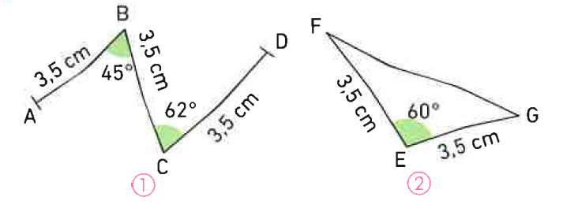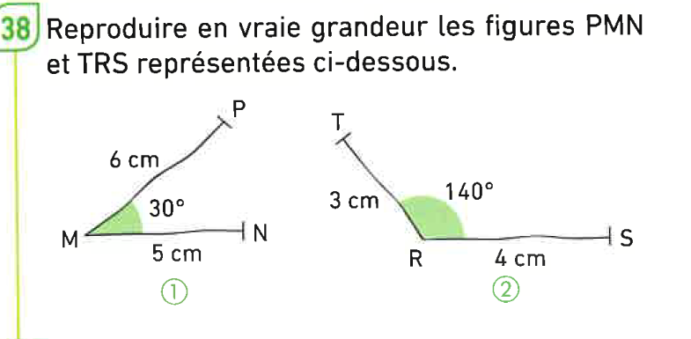



Construction :

AP MCRa3

Représenter en géométrie …

**… avec le rapporteur**

Les compétences travaillées sont :

* Savoir mesurer un angle en degré avec un rapporteur.
* Savoir construire un angle de mesure donnée en degré avec un rapporteur.

**NIVEAU 3**

EXERCICE 1 : Reproduire en vraie grandeur la figure représentée ci-dessous.

Construction :

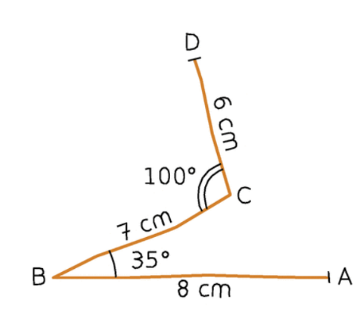

EXERCICE 2 : *Une constellation est un ensemble d’étoiles reliées entre elles par une figure géométrique imaginaire. La plus connue d’entre elles est certainement la Grande Ourse.*

A l’aide de la carte du ciel, choisir un modèle de constellation composée **d’au moins 7 étoiles** et le reproduire sur une feuille blanche.

Votre choix : . . . . . . . . . . . . . . . . . . . . . . . . . . . . . . . . . .